ระบบปฏิบัติการวินโดวส์เอ็นที
Windows NT Operating System

นางสาวจรณะ ธงภักดิ์
นายชัยณรงค์ ลิ้มเพียรชอบ

ผศ.ดร. บุญธีร์ เครือตราชู อาจารย์ที่ปรึกษา

บทคัดย่อ
โครงสร้างของระบบปฏิบัติการวินโดวส์เอ็นที สามารถแบ่งได้เป็น 2 ส่วนคือ ระบบในส่วนของผู้ใช้ (user mode) และในส่วนของระบบปฏิบัติการ ( kernel mode ) ในวินโดวส์เอ็นทีจะเรียก user mode และ kernel modeว่า protected subsystem และ NT executive ตามลำดับ และวินโดวส์เอ็นทีก็จะใช้รูปแบบไคลเอน/เซิฟเวอร์ เพื่อใช้ในการจัดการโปรแกรมที่ใช้งานและระบบปฏิบัติการพื้นฐานเช่น MS-DOS.OS/2
ระบบปฏิบัติการวินโดวส์เอ็นทีจะทำงานในลักษณะการส่งข่าวสาร (message passing) ระหว่างไคเอนกับเซิฟเวอร์หรือระหว่างเซิฟเวอร์กับเซิฟเวอร์ ซึ่งทุกข่าวสารจะต้องผ่าน NT executive ด้วยหรือจะกล่าวได้ว่าการส่งข่าวสารจะต้องใช้ NT executive และ NT executive ซึ่งก็คือระบบปฏิบัติการ จะสามารถรองรับกระบวนการทำงานของเซิฟเวอร์หลาย ๆ ตัวได้
สำหรับในการส่งข่าวสารนั้น NT executive จะอาศัยวิธีการที่เรียกว่า LPC (local procedure call)ซึ่งเลียนแบบมาจากวิธีการ RPC (remote procedure call) ที่เป็นมาตรฐานในการส่งผ่านข้อมูลระหว่างไคเอนและเซิฟเวอร์ในระบบโครงข่ายคอมพิวเตอร์

Abstract
The structure of the Windows NT operating system can be divided into two parts :the user mode and kernel mode . In Windows NT , the user mode and kernel mode is called Protected subsystem and NT executive , respectively.
Windows NT also use Client/Server form for manage application and the base operating system such as MS-DOS ,OS/2 . Windows NT operating system will work by passing message between client and server or between server and server which every message must pass NT executive . In other word passing message must use NT executive, NT executive is operating system that support several server process.
For passing message ,NT executive will use LPC (local procedure call) which is mimics from RPC (remote procedure call) that is industry standard communication facility for client and sever in computer network

1. บทนำ
ในส่วนแรกของบทความนี้จะอธิบายถึงระบบปฏิบัติการ(operating system) โดยทั่ว ๆ ไปว่ามีลักษณะใดบ้าง พร้อมกับพูดถึงในส่วนของระบบปฏิบัติการ Windows NT ว่ามีรูปแบบอย่างไร จากนั้นจะกล่าวถึงระบบปฏิบัติการของ Windows NT ว่ามีโครงสร้างที่จะแบ่งออกเป็น 2 ส่วนคือ user mode และ kernel mode ซึ่งจะกล่าวถึงส่วนประกอบภายในของทั้งสองส่วนว่าประกอบด้วยอะไรบ้างและแต่ละส่วนทำงานอย่างไร มีความสัมพันธ์กันอย่างไรจากนั้นจะอธิบายการทำงานของ Windows NT ว่าเมื่อ เครื่องคอมพิวเตอร์เข้าสู่ระบบปฏิบัติการ Windows NT แล้วมีขั้นตอนการทำงานอย่างไร และได้อธิบายถึงขั้นตอนการทำงานเมื่อมีการเรียกใช้โปรแกรมว่าเกิดอะไรขึ้นบ้าง มีการเรียกใช้ NT executive อย่างไร
ในตอนท้ายของบทความกล่าวถึงการใช้งานของ LPC ( local procedure call ) ซึ่งเป็นส่วนที่ใช้ในการติดต่อระหว่างไคลเอนไปยังเซิฟเวอร์หรือจากเซิฟเวอร์ด้วยกันเอง

2. ระบบปฏิบัติการ (Operating System: OS) คือ โปรแกรมคอมพิวเตอร์ที่สามารถทำให้โปรแกรมอื่นๆสามารถทำงานได้โดยที่สามารถใช้ตัวประมวลผล (Processor) และอุปกรณ์ I/O ต่าง ๆ ได้อย่างเต็มที่ ปัจจุบันระบบปฏิบัติการ มี 2 ลักษณะ คือ
2.1 ระบบปฏิบัติการควบคุมระบบ Hardware ในเครื่องคอมพิวเตอร์โดยที่จะทำให้ programmer ไม่ต้องเขียนโปรแกรมสำหรับทุกๆ hardware
2.2 ระบบปฏิบัติการที่จะเป็นตัว shares hardware ให้กับผู้ใช้หลายๆ จุดหรือเรียกว่าระบบปฏิบัติการ multitasking เช่น Windows NT ระบบปฏิบัติการจะทำงานทีละงาน โดยใช้เวลาสั้นๆ แล้วจะเปลี่ยนไปให้งานอื่นๆ บ้าง ซึ่งจะทำให้ดูเหมือนว่ามีโปรแกรมหลาย ๆ โปรแกรมทำงานอยู่ในเวลาเดียวกัน

3. รูปแบบ Windows NT: Windows NT MODELS
OS Model คือ โครงร่างที่รวมลักษณะและการใช้งานต่างๆ ของระบบรวมถึงการทำงานที่ระบบมีอยู่ สำหรับใน Windows NT จะมี models ต่างๆ ดังนี้

3.1. client/server model : โครงสร้างของระบบปฏิบัติการนั้นมีหลายวิธี อย่างเช่นในโครงสร้างแบบ monolithic เช่น MS-DOS ซึ่ง application จะแยกออกจากระบบปฏิบัติการ(OS)ของแต่ละ application โดยระบบปฏิบัติการจะทำงานใน mode พิเศษ (Privileged processor mode) ที่เข้าถึงข้อมูลภายในระบบและเข้าถึง hardware ได้โดยตรง จะเรียกว่า kernel mode และส่วนของโปรแกรม application ต่างๆ จะทำงานใน nonprivileged processor mode ซึ่งมีข้อจำกัดในการเข้าถึงข้อมูลในระบบโดยจะเรียกว่า user mode
เมื่อโปรแกรมใน user mode เรียกใช้งานในระบบ (system service) processor ซึ่งรอรับการเรียกใช้งาน เมื่อมีการใช้งานจะ switch การทำงานไปที่ kernel mode เมื่อทำงานที่ kernel mode เสร็จแล้วก็จะ switch การทำงานกลับมาที่ user mode และทำงานต่อไป ดังแสดงในรูปที่ 1
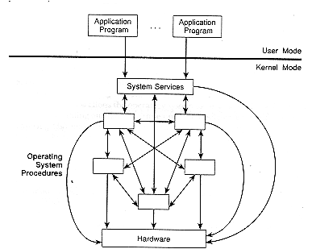

รูปที่ 1 ระบบปฏิบัติการแบบ Monolithic

ดังนั้นถ้าเราจะพิจารณาโครงสร้างที่เป็นวิธีการจัดการระบบปฏิบัติการที่สำคัญ ๆ ก็คือ
1. แบบ modules คือ แต่ละ module จะมีกลุ่ม functions ต่างๆ ที่ module อื่นๆ สามารถเรียกใช้ได้
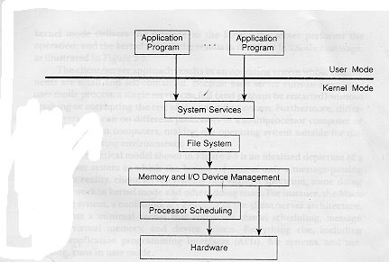
2. แบบ layer คือ code ใน layer ต่างๆ นั้น จะสามารถเรียก code ใน layer ที่ต่ำกว่าได้เท่านั้น ดังรูปที่ 2 โครงสร้างลักษณะนี้จะเริ่มต้นการทำงานที่ระดับล่างสุด (lowest layer) และยังทำให้สะดวกในการเพิ่มระบบปฏิบัติการโดยไม่ส่งผลกระทบกับส่วนต่างๆ ของระบบ (system)

รูปที่ 2 ระบบปฏิบัติการแบบ Layered

3. แบบ client/server คือ client จะเรียกใช้บริการจาก server ได้โดยการส่งข้อความไปที่ server ซึ่งระบบปฏิบัติการในส่วน kernel (microkernel) จะเป็นตัวจัดการให้ โดยที่ kernel mode จะส่งข้อความไปที่ server และ server ก็จะทำงานแล้วก็ส่งผลลัพธ์ไปที่ kernel แล้ว kernel จะส่งกลับไปที่ client ดังรูปที่ 3 client/server จะทำให้ แต่ละ server ทำงานแยกกันใน user mode ซึ่งทำให้เกิดผลดี ก็คือ เมื่อ server บางตัวหยุดการทำงาน (fail) แต่ server ตัวอื่นๆ ก็ยังสามารถทำงานได้
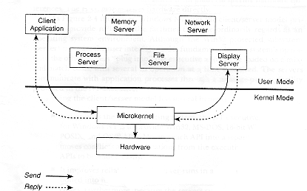
รูปที่ 3 ระบบปฏิบัติการแบบ Client/Server

โครงสร้างของ Windows NT นำมาจากทั้ง layered model และ client/server model kernel mode ของ Windows NT จะเรียกว่า NT executive จะประกอบด้วย virtual memory management , object management I/O และ file system , interprocess communication security system
ในส่วนที่อยู่ต่ำที่สุดของ NT executive ก็คือ NT kernel และ HAL(hardware abstraction layer) ทุกๆ ส่วนประกอบของ NT executive จะมาใช้ 2 ส่วนนี้ โดยที่ kernel จะทำงานในระดับต่ำที่สุด (low level) ซึ่งเป็นส่วนที่สร้างฟังก์ชั่นการทำงาน (Routine) และการทำงานพื้นฐาน (basic object) ให้กับส่วนที่สูงขึ้นไป (higher level)
ในส่วนที่อยู่ในระดับต่ำกว่า kernel ก็คือ HAL dynamics link-library(DLL) เป็นส่วนของโค้ดที่ทำให้ kernel ทำงานได้ในโครงสร้างของ hardware ที่แตกต่างกัน
รูปที่ 4 แสดงให้เห็นว่า NT ใช้ client/server model เป็นพื้นฐานในการจัดการ application programming interfaces (API) และบริการต่างแก่ระบบปฏิบัติการต่างๆ ซึ่งจะสรุปข้อดีและ model แบบนี้ดังนี้
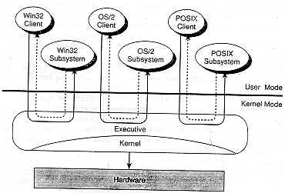
- มี NT executive ช่วยจัดการรูปแบบของระบบปฏิบัติการพื้นฐาน เช่น Win 32 , MS-DOS 16-bit Windows , POSIX , OS/2 และยังช่วยให้การเพิ่ม API ขึ้นมาในระบบง่ายขึ้น โดยทำการเคลื่อนย้าย API ไปไว้ใน server ต่างๆ
Send
Reply
รูปที่ 4 โครงสร้างของ Windows NT แบบ Client/Server
- สนับสนุนระบบ computer ที่เชื่อมต่อกันเป็นโครงข่าย (distributed computing model) เพราะว่าระบบโครงข่ายจะใช้รูปแบบ client/server เป็นพื้นฐานและใช้ข้อความในการสื่อสาร

3.2 object model Windows NT ใช้ object ในการแสดงทรัพยากรของระบบ (system resources) ซึ่ง object เป็นรูปแบบของการมองข้อมูลในลักษณะภายนอก โดยซ่อนการกำหนดชนิดของข้อมูล ลักษณะและรูปแบบต่างๆ ของบริการ (service)
ทรัพยากรของระบบอาจจะต้องมีการใช้ร่วมกัน(share) จากหลายๆ กระบวนการ(process) เช่น file , การใช้ memory ร่วมกัน (share memory) และอุปกรณ์ภายนอก ซึ่งจะแสดงออกมาในรูปของ object และถูกควบคุมโดย object service
การที่เราสร้างให้ object กลายเป็นพื้นฐานของระบบปฏิบัติการจะทำให้มีประโยชน์ ดังนี้
-ระบบปฏิบัติการ จะควบคุมและเข้าถึงทรัพยากรอย่างเป็นรูปแบบที่แน่นอน เช่น สามารถสร้าง , ลบ และอ้างถึง object ในรูปแบบเดียวกัน
-ทำให้เกิดความปลอดภัย ( security ) เพราะทุกๆ object จะถูกป้องกันในแบบเดียวกัน คือ เมื่อมีการเข้าถึง object ระบบ security จะถูกเรียกขึ้นมาใช้โดยจะคอยดูว่า object ไหนถูกใช้งาน ส่วนไหนใช้ memory หรือ port ใดที่มีการสื่อสาร
-objects แบ่งการใช้ทรัพยากรสำหรับหลายๆ งาน (processes) ได้อย่างง่ายดายและเป็นรูปแบบ

3.3. symmetric multiprocessing วิธีการ multitasking เป็นเทคนิคของระบบปฏิบัติการสำหรับการทำงานของตัวประมวลผลเดี่ยว (single processor) ในระหว่างการประมวลผลของในหลายงาน แต่อย่างไรก็ตาม เมื่อมีตัวประมวลผล (processor) มากกว่า 1 ตัว multitasking model จะต้องพัฒนาให้เป็น multiprocessing model ถ้าคอมพิวเตอร์มี 2 processor ก็จะสามารถประมวลผลงาน 2 งานได้พร้อมๆ กัน โดยที่ระบบปฏิบัติการ multitasking ก็จะประมวลผลงานหลายงานในเวลาเดียวกัน โดยทำ งาน 1 งาน กับ 1 processor หรือจะกล่าวได้ว่าระบบปฏิบัติการ multiprocessing
ระบบปฏิบัติการ multiprocessing จะมีอยู่ 2 ลักษณะ คือ
- Asymmetric Processing
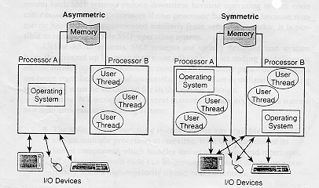
- Symmetric Processing ดังแสดงในรูป 5
รูปที่ 5 แสดง Asymmetric and Symmetric Multiprocessing
3.3.1. ASMP เป็นลักษณะของระบบปฏิบัติการที่เลือก processor 1 ตัว ในการประมวลผลระบบปฏิบัติการขณะที่ processor ตัวอื่นจะทำงานของผู้ใช้เท่านั้น (only user jobs)
3.3.2. SMP เป็นระบบที่มีอยู่ใน Windows NT ที่จะทำให้ระบบปฏิบัติการสามารถทำงานได้ไม่ว่าจะเป็น processor ใดก็ได้ และมีการ share memory สำหรับทุก processor จากเดิมหากระบบเป็นแบบที่ ระบบปฏิบัติการเป็นแบบ ASMP ซึ่งอาจจะทำให้เกิดปัญหาที่เรียกว่าการทำงานเป็นคอขวด (Bottle neck) ปัญหานี้สามารถแก้ไขได้โดยระบบ SMP เนื่องจากระบบนี้จะทำให้ระบบปฏิบัติการสามารประมวลผลโดยใช้ processor หลายตัวได้ลักษณะของ SMP จะเป็นลักษณะสำคัญที่จะช่วยทำให้ระบบปฏิบัติการ multiprocessing มีประสิทธิภาพ

4. โครงสร้างของระบบปฏิบัติการ Window s NT
โครงสร้างของระบบปฏิบัติการ Windows NT สามารถแบ่งได้เป็น 2 ส่วนคือ ระบบในส่วนของผู้ใช้ (user-mode) หรือเรียกอีกอย่างหนึ่งว่า Windows NT protected subsystem และในส่วนของ ระบบปฏิบัติการ (kernel-mode) หรือเรียกอีกอย่างหนึ่งว่า NT executive ซึ่งทั้ง 2 ส่วนสามารถแสดงได้ในรูปที่ 6
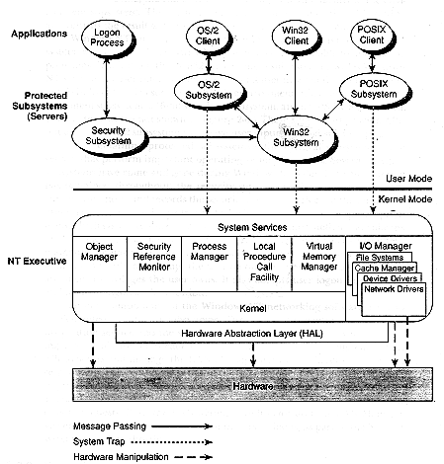
ระบบปฏิบัติการ Windows NT ที่ใช้เป็น servers จะเรียกว่า protected subsystem เพราะว่าระบบย่อยๆ (subsystem ) จะไม่แบ่งการใช้งานหน่วยความจำ (memory ) โดยอัตโนมัติ แต่จะทำงานในลักษณะของการส่งข่าวสาร ( passing messages ) ในรูปที่ 6 แสดงการส่งข่าวสารว่า สามารถส่งระหว่าง clients และ servers หรือระหว่าง servers 2 อันได้ ทุกข่าวสารจะต้องผ่าน executive
รูปที่ 6 แผนภาพของ Windows NT

จากที่กล่าวมา ส่วนของ NT executive คือระบบปฏิบัติการที่รองรับกระบวนการทำงานของ server ได้หลายกระบวนการ โดย server ใช้ NT executive ในการติดต่อกับผู้ใช้และโปรแกรมการทำงาน และใช้ในการจัดการกับส่วนประกอบในหลายๆอย่างของโปรแกรม ต่อไปจะกล่าวถึงรายละเอียดของโครงสร้างของระบบปฏิบัติการ Windows NT

4.1 Protected Subsystem
ถ้าอธิบายในส่วนของ server สามารถกล่าวได้ว่า protected subsystem จะทำให้โปรแกรมสามารถเรียกใช้ API ( Application Programming Interfaces ) คือ เมื่อโปรแกรมเรียกใช้ API ก็จะมีข้อความส่งไปที่ Server ที่สามารถจัดการกับ API ตัวนี้ได้โดยผ่านทางส่วนของ NT executive ที่เรียกว่า local procedure call (LPC) หรือส่วนที่ใช้จัดการเกี่ยวกับการผ่าน-ส่งข่าวสาร เมื่อ Server ได้รับข่าวสารแล้วก็จะส่งข่าวสารอีกชุดหนึ่งกลับไปยังผู้เรียกใช้
ระบบปฏิบัติการ Windows NT มี protected subsystem อยู่ 2 ชนิดคือ
4.1.1. environment subsystem
4.1.2. integral subsystem
โดย environment subsystem คือ server ของระบบในส่วนของผู้ใช้ที่เรียกใช้ API เฉพาะระบบปฏิบัติการ คือเมื่อโปรแกรมเรียกใช้ API ข่าวสารจะถูกส่งโดย LPC ไปให้กับ environment subsystem และ environment subsystem ก็จะปฏิบัติงานตามขั้นตอนของ API และก็จะส่งผลที่ได้ไปให้กับโปรแกรมทำงานต่อไปโดยไปด้วย LPC อีกครั้งหนึ่ง
ระบบปฏิบัติการ Windows NT จะมี environment subsystem ที่สำคัญที่สุดคือ Win32 subsystem ซึ่งจะทำให้สามารถใช้งาน API ของโปรแกรม Microsoft’s 32 bit ที่อยู่ใน Windows ได้ อีกอย่างหนึ่ง Win32 environment subsystem ยังจะให้เกิดการแสดงผลทางด้าน graphic ของการติดต่อกับผู้ใช้ของระบบระบบปฏิบัติการ Windows NT และสามารถควบคุม input ของผู้ใช้และ output ของโปรแกรมได้ ระบบปฏิบัติการ Windows NT ยังสนับสนุน POSIX environment subsystem , OS/2 environment subsystem , 16-bit Windows subsystem และ MS-DOS subsystem ที่กล่าวมาทั้งหมดนี้จะมี API แต่จะต้องใช้ win32 subsystem ในการรับข่าวสารของผู้ใช้และแสดงผลออกมา
protected subsystem อีกอย่างหนึ่งคือ integral subsystem ซึ่งเป็น server ที่มีคำสั่งที่สำคัญ ๆ ของระบบปฏิบัติการอยู่ หลาย ๆ integral subsystem จะมีมากับการพัฒนาของ Windows NT แต่มีอยู่อย่างหนึ่งที่น่าจะกล่าวถึง คือ security subsystem ซึ่งทำงานใน user mode และสามารถบันทึกผลของการรักษาความปลอดภัยของคอมพิวเตอร์ทั่วไป ตัวอย่างเช่น มันจะเก็บ track ของ accounts ของผู้ใช้ที่ที่ใช้ส่วนตัวโดยเฉพาะ ซึ่งระบบจะตรวจสอบทรัพยากรที่ใช้ในการทำงาน และตรวจสอบสัญญาณเตือนหรือตรวจข้อความที่ถูกสร้างขึ้น security subsystem ยังจะเก็บรักษาฐานข้อมูลของ account ,รหัสผ่าน,กลุ่มที่ security ยอมให้ใช้ได้ และระบบผู้ใช้ส่วนตัว ซึ่งมันจะยอมรับ ข้อมูลของผู้ที่เข้ามาใช้งานและการเข้าใช้งานครั้งแรก
หลาย ๆ ส่วนของระบบปฏิบัติการ Windows NT ที่เป็นโปรแกรมเครือข่ายจะทำงานในรูป integral subsystem ซึ่งเราจะพิจารณา 2 ส่วนคือ workstation service และ server service คำว่า service ในที่นี้อาจเรียกว่า networking subsystem ก็ได้ ซึ่งจะทำงานใน user-mode ที่ใช้จัดการกับ API และจัดการกับโครงข่ายประเภท LAN (Local Area Network) ที่เป็น redirector และ server ซึ่ง redirector ก็คือ ส่วนของโครงข่ายที่ตอบสนองในการส่ง I/O requests ระหว่างโครงข่าย เมื่อไฟล์หรือความต้องการไม่ได้ถูกจัดการในเครื่องคอมพิวเตอร์เพียงเครื่องเดียว ทั้ง redirector และ server จะอยู่ในลักษณะไฟล์ของระบบ

4.2 Executive
NT executive เป็นส่วนของ kernel mode ของ ระบบปฏิบัติการ Windows NT และเป็นระบบปฏิบัติการที่สมบูรณ์แบบในตัวมันเอง ซึ่งใน executive จะประกอบด้วยชุดของอุปกรณ์ซึ่งแบ่งหน้าที่เป็น 2 อย่างคือ system service ซึ่ง environment subsystem และอุปกรณ์อื่น ๆ สามารถเรียกใช้ได้ อีกอย่างหนึ่งคือ internal routines ซึ่งจะเรียกใช้ได้เฉพาะอุปกรณ์ที่อยู่ภายใน executive เท่านั้น
ถึงแม้ว่า executive จะมี API เหมือนกันแต่ก็จะต่างกับ environment subsystem คือจะไม่ทำงานตามกระบวนการอย่างต่อเนื่องแต่จะยอมให้กระบวนการของระบบที่สำคัญกว่าทำงานก่อน ตัวอย่างเช่น เมื่อมีการเรียกใช้ system service และถูกสัญญาณอินเตอร์รัป (interrupt) ภายใน processor NT kernel ก็จะมาทำงานที่ interrupt นั้นจนเสร็จก่อนแล้วจึงกลับมาทำงานก่อนที่จะมีการเกิด interrupt
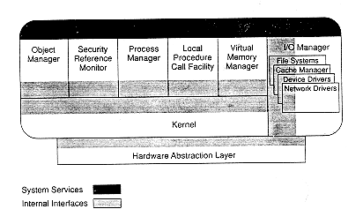
เรื่องการบำรุงรักษาอุปกรณ์ในส่วนของ executive จะเป็นอิสระจากตัวอื่น ๆ โดยจะสร้างและควบคุมโครงสร้างของข้อมูลของระบบเอง เพราะว่าการติดต่อระหว่างอุปกรณ์นั้นต้องระมัดระวังเป็นอย่างมาก ซึ่งสามารถที่จะเอาแต่ละส่วนประกอบออกจากระบบและแทนที่ด้วยส่วนอุปกรณ์อี่น ในการบำรุงรักษาจะทำได้ง่ายมากเพราะส่วนประกอบของ NT executive จะสามารถกำหนดการทำงานได้

รูปที่ 7 การติดต่อกับระบบ

จากรูปสามารถอธิบายได้แต่ละส่วนดังนี้
4.2.1. object manager ทำหน้าที่สร้าง,บริหาร และลบงานหรือข้อมูลของ NT executive ที่ถูกใช้โดย operating system resources
4.2.2. Security reference monitor จะมีการบังคับใช้ระบบ security ในคอมพิวเตอร์ ซึ่งจะป้องกัน operating system resources จากการทำงานของโปรแกรม
4.2.3. Process manager ทำหน้าที่ในการสร้างและหยุดการทำงานของกระบวนการและขั้นตอนการทำงานนั้น ๆ รวมถึงการทำงานแบบต่อเนื่องและเก็บสถานะของขั้นตอนการทำงานเกี่ยวกับ NT process ด้วย
4.2.4. Local procedure call (LPC) ใช้ในการส่งข่าวสารระหว่าง client และ server ใน computer เครื่องเดียวกัน LPC ได้รับการปรับปรุงมาจาก remote procedure call (RPC) ซึ่งRPCก็คือมาตรฐาน การติดต่อระหว่าง client และ server ในโครงข่ายคอมพิวเตอร์
4.2.5. Virtual memory (VM) manager ใช้ในการสร้างและใช้งาน Virtual memory ซึ่งก็คือ การจัดการหน่วยความจำซึ่งมีขนาดใหญ่และเป็น address เฉพาะของขบวนการนั้น ๆ เมื่อมีการใช้หน่วยความจำที่มากเกินไป VM จะจัดการถ่ายโอนข้อมูลจากหน่วยความจำลงไปใน disk ต่อเมื่อมีการเรียกใช้ก็จะ load มาเก็บใหม่ ซึ่งเรียกวิธีการนี้ว่า paging
4.2.6. Kernel ทำหน้าที่ตอบสนองต่อ interrupt ,จัดลำดับการประมวลผล ,ใช้ในการทำงานแบบหลาย CPU และสนับสนุนการติดต่อของ NT executive ที่ใช้ในการติดต่องานระดับสูง
4.2.7. I/O system เป็นกลุ่มของอุปกรณ์ที่เป็น input และอุปกรณ์ output I/O system จะมีส่วนประกอบย่อย ๆ ดังนี้
- I/O manager เป็นเครื่องมือในการใช้ input/output และสร้างรูปแบบของ I/O ของ NT executive
- File systems จะรับความต้องการของ I/O และตอบสนองของความต้องการนั้น
- Network redirector และ network server ใช้ติดต่อความต้องการของ I/O ในระบบโครงข่าย
- NT executive device driver เป็น driver ระดับต่ำที่ควบคุมโดย hardware ในการเขียน output หรือรับ input จากโครงข่าย
- cache manager ปรับปรุงประสิทธิภาพของ I/O โดยเก็บคำสั่งที่ใช้อยู่ในหน่วยความจำของระบบ ซึ่ง cache manager ใช้การ paging ของ VM manager ในการเขียนหรือปรับปรุงใน disk อย่างอัตโนมัติ
4.2.8. Hardware Abstraction Layer (HAL) เป็นส่วนของ code ระหว่าง NT executive และ hardware ในขณะใช้งาน Windows NT ซึ่งมันจะใช้ในการติดต่อกับ I/O ,การควบคุม interrupt , การติดต่อในหลาย processor ส่วนใหญ่ NT executive จะเรียกใช้ HAL เมื่อต้องการข้อมูลของเครื่องคอมพิวเตอร์ด้าน hardware มากกว่าการเรียกใช้ทาง hardware โดยตรง
Windows NT เป็นระบบปฏิบัติการที่สะดวกมากเพราะมันถูกออกแบบมา ให้ควบคุมจำนวนของ code ใช้ hardwareที่เฉพาะ ซึ่งจะอยู่ในส่วนล่างสุดของ NT Kernel ซึ่งมีส่วนเล็ก ๆ ของ VM manager ให้ด้วย NT Kernel นี้จะซ่อนความแตกต่างของ processor กับระบบปฏิบัติการทั้งหมด

5. การทำงานของ Windows NT
Windows NT ไม่ใช่ระบบปฏิบัติการที่มีลักษณะเฉพาะที่ผู้ใช้ไม่เคยเห็น แต่มันจะเหมือนกับ Windows โดยทั่วไปและใช้งานกับโปรแกรม Windows เป็นหลัก แต่ก็ยังมีส่วนที่แตกต่างกันอยู่ ในหัวข้อนี้จะแสดงถึงความแตกต่างระหว่าง Windows NT ตั้งแต่เริ่มการติดต่อกับผู้ใช้และต่ำลงไปจนถึงขั้น NT executive

5.1 ส่วนของการเริ่มใช้งาน
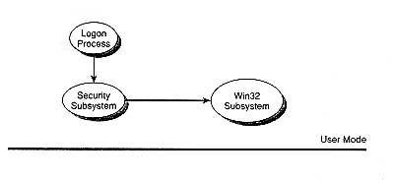
Windows NT เป็นระบบระบบปฏิบัติการที่มีระบบความปลอดภัย คือต้องมีการสร้าง account ผู้ใช้ โดยจะต้องกระทำก่อนการขอเข้าใช้งาน (login) ระบบถึงอนุญาตให้ใช้งานได้ แต่ละ account ของผู้ใช้จะเกี่ยวข้องกับข้อมูลของความปลอดภัย ซึ่งข้อมูลนี้ก็จะถูกเก็บไว้ในฐานข้อมูลของระบบรักษาความปลอดภัยจะใช้ข้อมูลนี้ในการแยกแยะผู้ใช้ ดังแสดงในรูปที่ 8
LPC (local procedure call)
รูปที่ 8 แสดงการเข้าใช้งานของ Windows NT

กระบวนการรักษาความปลอกภัยจะเรียกว่า logon process ซึ่งจะขึ้นหน้าจอรอ input ของผู้ใช้ หลาย ๆ การเข้าใช้งานสามารถทำได้ ซึ่งจะแยกแยะการเข้าใช้งานนี้ออกเป็นระดับ ๆ เช่น ส่วนของ mouse หรือ keyboard หรือการติดต่อโครงข่าย กระบวนการในการทำงานนี้จะถูกกระทำเมื่อผู้ใช้พยายามใช้งานระบบ และเตรียมพร้อมสำหรับรายชื่อของผู้ใช้และรหัสผ่าน
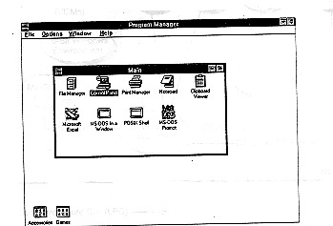
หลังจากกระบวนการการเข้าใช้งานผ่านไป ข้อมูลของผู้ใช้จะถูกส่งไปยังส่วนความปลอดภัยซึ่งจะตรวจสอบข้อมูลจากฐานข้อมูล ถ้าสามารถใช้ได้ ระบบจะสร้างส่วนที่ใช้แยกแยะผู้ใช้ในการติดต่อในภายหลัง ซี่งส่วนนี้จะเรียกว่า access token ซึ่งเป็นส่วนสำคัญในระบบรักษาความปลอดภัยของ Windows NT ซึ่งมันจะเป็นตัวกำหนด resources ในการทำงานของผู้ใช้ หลังจากมีการแยกแยะผู้ใช้แล้ว ส่วนความปลอดภัยจะสร้างกระบวนการต่าง ๆ ที่ผู้ใช้ติดต่อ และส่งกระบวนการนั้นไปที่ Win32 subsystem ซึ่งจะมี Win32 Program Manager ในการกำหนดที่ว่างของ address Windows NT สามารถมีการขอเรียกใช้ได้หลายผู้ใช้ในเวลาเดียวกัน เมื่อการขอเข้าใช้งาน Windows NT สำเร็จ Win32 subsystem จะควบคุมหน้า จอและจะเรียกหน้าจอดังรูปที่ 9 มา เมื่อดูแล้วจะเหมือนกับ Windows 3.1 เพื่อความง่ายในการใช้งานและสามารถใช้งาน program 16-bit ได้ และยังใช้โปรแกรมของ MS-DOS ,OS/2 และ POSIX ได้ด้วย
รูปที่ 9 การติดต่อผู้ใช้ของ Windows NT

5.2 Environment Subsystem
Win32 environment subsystem จะใช้ในการติดต่อกับผู้ใช้ของ Windows NT ซึ่งมันจะควบคุมไม่เฉพาะการแสดงผลแต่จะรวมถึง keyboard ,mouse และ input อื่น ๆ ที่ต่อกับเครื่องด้วย หรืออาจพูดได้ว่ามันก็คือ server ของ Win32 application ทุก application ไม่ใช่ Win32 application และ Win32 subsystem ไม่ได้ควบคุม application ที่ไม่ใช่ Win32 คือเมื่อผู้ใช้มีการเรียกใช้โปรแกรมที่ Win32 application ไม่สามารถทำได้ subsystem ก็จะตัดสินใจเลือก subsystem ตัวอื่นมาทำงานแทน ดังรูปที่ 10
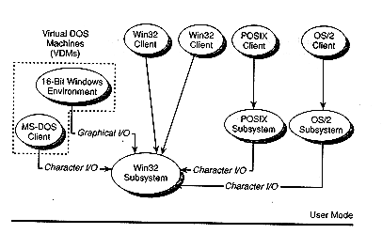
Kernel mode
รูปที่ 10 Environment Subsystem และ Client Application

ในแต่ละ environment subsystem จะมีการจัดหา API ของแต่ละ application ในการใช้ ตัวอย่างเช่น Win32 subsystem จะมี 32-bit Windows API และ OS/2 subsystem จะมี OS/2 API ในแต่ละโปรแกรมไม่สามารถใช้ API ผสมกันหรือร่วมกันได้ เพราะว่าในแต่ละ environment subsystem จะทำงานในสิ่งที่แตกต่างกัน ตัวจัดการเกี่ยวกับไฟล์ (File handle) ที่สร้างโดย Win32 subsystem ไม่สามารถแปลงเป็น POSIX subsystem ได้
เราสามารถเลียนแบบ MS-DOS และ 16-bit Windows ได้โดย environment subsystem ที่เรียกว่า Virtual DOS Machine (VDM) ซึ่งจะทำให้มี MS-DOS machine environment ที่สมบูรณ์ ซึ่ง MS-DOS และ 16-bit Windows application สามารถทำงานได้โดย VDM ซึ่งจะไม่เหมือนกับ environment subsystem อื่น ๆ ที่ VDM สามารถมีการทำงานหลาย ๆ อย่างในเวลาเดียวกัน
เพราะว่า Win32 subsystem ควบคุม output ทางจอภาพ ทำให้ environment subsystem อื่น ๆ ต้องติดต่อโดยตรงกับ Win32 subsystem เพื่อที่จะแสดงผลของโปรแกรมนั้น ๆ VDM จะทำงาน 16-bit Windows application จะทำการแปลงโปรแกรม output ในการเรียก Win32 และส่งข่าวสารไปให้ Win32 subsystem ในการแสดงผลใน OS/2 และ POSIX subsystem ก็เช่นเดียวกัน คือจะทำการประมวลผลโปรแกรมโดยส่ง output ไปที่ Win32 subsystem ในการแสดงผล
environment subsystem สามารถสนับสนุนการทำงานหลาย ๆ โปรแกรมของเครื่อง client ได้ โดยในแต่ละsubsystem จะเก็บ track ของ client ไว้และบำรุงรักษาข้อมูลของ client ที่ใช้ร่วมกัน ที่เห็นได้ชัดเจนคือ Win32 environment subsystem แต่ในสายตาของผู้ใช้จะเห็นว่า Windows สามารถทำงานในทุก application

5.3 Native Services
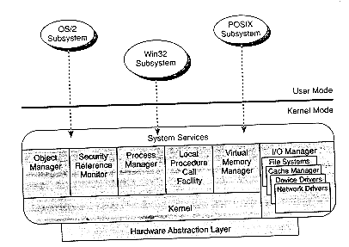
Environment subsystem จะจัดการกับ API ของตัวมันเองโดยเรียก NT native service ซึ่งก็คือ การบริการของระบบที่ให้บริการแก่อุปกรณ์ของ NT executive เช่น VM manager จะจัดการจองหน่วยความจำและยกเลิกการจองหน่วยความจำ ในทางตรงกันข้าม process manager ให้การบริการในการสร้างและยกเลิกการทำงาน ดังแสดงในรูปที่ 11 เมื่อ subsystem เรียกใช้ NT native service hardware จะได้รับการเรียกนั้นและส่งให้ NT executive ควบคุม ซึ่งการให้บริการนี้จะทำงานใน kernel mode
รูปที่ 11 การเรียกใช้ Native System Service

เพราะว่า native service ถูกใช้โดย environment subsystem ที่แตกต่างกัน ดังนั้นมันจึงเป็นสิ่งที่ใช้งานขั้นพื้นฐานที่ใช้ทั่ว ๆ ไป และมันจะต้องยืดหยุ่นได้ไม่มีข้อจำกัดมากนัก และจะต้องไม่มีผลกระทบต่อ environment subsystem อื่น ๆ ทางหนึ่งที่ native service มีการแก้ไขในความสามารถในการเรียกใช้สิ่งต่าง ๆ ได้โดยผู้เรียกจะจัดหาตัวจัดการกระบวนการและให้บริการในการทำงานนั้น ตัวอย่างเช่น subsystem สามารถเรียก native service ในการสร้างขั้นตอนการทำงานหรือจัดการหน่วยความจำในแต่ละครั้งของการทำงานของ client
Protected subsystem ,DLLs และส่วนประกอบของ NT executive ก็คือการใช้งานส่วนแรกของ NT native โปรแกรมที่ทำงานบน Windows NT จะถูกเขียนใน Win32 ,MS-DOS 16-bit Windows ,POSIX และ OS/2 ที่ใช้ในการติดต่อกับโปรแกรม ซึ่งจัดการโดย environment subsystem

5.4 object
เกือบทั้งหมดของ NT native จะเป็นการจัดการทาง object ซึ่งมันจะทำให้เกิดการกระทำบางอย่างใน NT executive บน object นั้น ขั้นตอนการทำงานจะจัดการกับ object และจัดการกับการเรียกใช้ในการทำงานของ object
แบ่งทรัพยากร ,รวมกระบวนการ ,ขั้นตอนการทำงาน ,ไฟล์ และแบ่งหน่วยความจำ จะจัดการเป็น object ใน NT executive ซึ่งจะทำให้ระบบปฏิบัติการนั้นได้เปรียบในการใช้ resource เดียวกัน และใช้ code ธรรมดาในการสั่งงานพวกมัน ระบบ NT object เป็นจุดสำคัญในการจัดการ resource หลายชนิด เช่น resource ที่เป็นชื่อ หรือ ขนาดของ resource ที่แต่ละ process สามารถแบ่ง resource กันกับ process อื่นได้ หรือป้องกันไม่ให้ process อื่น ๆ ที่ไม่ได้รับอนุญาตมาใช้ resource ได้
Environment subsystem บ่อยครั้งจะเรียกว่า object services ที่ใช้สร้าง ,เปิด ,ควบคุม หรือ ลบ objects ตัวอย่างเช่น ถ้าผู้ใช้เริ่มใช้โปรแกรม Win32 ตัวอย่างเช่น Microsoft Excel Win32 subsystem จะเรียก NT process manager ขึ้นมาสร้างกระบวนการทำงานของ Excel และเปิดไฟล์ที่ใช้ในการจัดการมัน จากนั้น process manager จะเรียก object manager ในการสร้าง process object และ thread object ถ้ามีการบันทึกข้อมูลใหม่ใน Excel ของผู้ใช้ Win32 subsystem จะเรียก NT I/O manager ในการสร้างไฟล์ที่ใช้ในการเก็บข้อมูลนั้น และเปิดตัวจัดการเกี่ยวกับ object I/O manager จะเรียก object manager มาทำงานต่อ ดังรูปที่ 12
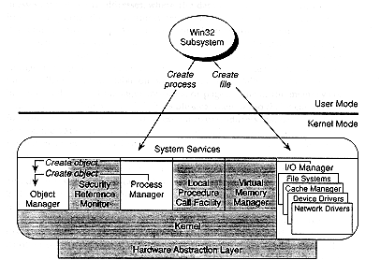
ส่วนใหญ่ตัวจัดการ resource ของ NT จะเกิดขึ้นเมื่อบาง process สร้าง object หรือ เปิดตัวจัดการ object ขึ้น ตัวอย่างเช่น เมื่อ process สร้าง object ขึ้นมา จะสามารถใส่ชื่อของ object ได้ ซึ่งการใส่ชื่อนี้ทำให้ object สามารถใช้โดย process อื่น ๆ ได้ โดย process ที่ต้องการใช้ object นั้น ๆ ก็ต้องเรียก NT object manager ขึ้นมาและเปิดตัวจัดการ object นั้น object จะอยู่ในหน่วยความจำของระบบ ในการใช้งาน process ที่ใช้งานหน่วยความจำที่มากเกินไป ก็จะทำให้ process นั้นใช้ในส่วนที่ใช้ได้เท่านั้น ถ้าใช้ไปมากกว่านั้น object manager ก็จะไม่อนุญาตให้เปิด object handle มากกว่านี้ได้
รูปที่ 12 การสร้าง NT objects

ในการจัดการเกี่ยวกับการแบ่ง resource ระบบ NT object จะเป็นจุดสำคัญในความปลอดภัยของ resource คือเมื่อ process เป็นตัวจัดการ NT object แล้ว NT security ก็จะทำงานด้วย ในแต่ละ object จะติดต่อกับฐานข้อมูลเล็ก ๆ ที่เรียกว่า access control list (ACL) ซึ่งจะรวมข้อมูลเกี่ยวกับ process ที่จะทำงานและ process นี้จะต้องทำอะไรบ้าง เมื่อ process เปิดตัวจัดการ object ซึ่งจะเป็นการกระทำที่เฉพาะเจาะจง เช่น มันจะเปิดไฟล์เพื่ออ่านข้อมูล หน่วยความปลอดภัยของระบบจะตรวจสอบว่า process นั้น ให้อ่านได้หรือไม่ ถ้าได้ object manager จะส่งให้ตัวจัดการ object อ่านต่อไป ถ้าผู้ใช้ต้องการเขียนไฟล์ด้วยก็สามารถส่งความต้องการไปได้ทั้งเขียนและอ่านเลย คือ เปิดไฟล์ครั้งแรกก็อ่าน หรือเปิดไฟล์ครั้งที่ 2 สำหรับเขียน ทุก ๆ process จะต้องมีการเปิดตัวจัดการ object ก่อนที่จะทำอะไรก็ตาม และต้องเปิดภายใต้การควบคุมของระบบ security ด้วย

5.5 Virtual Memory
ในแต่ละระบบปฏิบัติการมีการใช้หน่วยความจำที่แตกต่างกัน และต้องการเนื้อที่ของหน่วยความจำที่แตกต่างกัน ใน Windows NT โปรแกรมในระบบนี้จะเหมือนกันทั้ง Windows ,MS-DOS ,POISX หรือ OS/2 สิ่งที่ต้องทำคือ จะทำอย่างไรให้มีการทำงานโปรแกรมหลายชนิดโดยไม่ให้มีการเขียนทับหรือชนกันในหน่วยความจำ แต่ละส่วนของ environment subsystem ของ Windows NT จะแสดงส่วนของหน่วยความจำที่คาดว่าโปรแกรมนั้นจะใช้ ซึ่งภายใต้ environment subsystem นั้น NT executive จะมีโครงสร้างของหน่วยความจำของตนเองซึ่ง environment subsystem จะทำงานโดยการเรียก NT native service
โครงสร้างหน่วยความจำของ Windows NT คือ ระบบหน่วยความจำเสมือน ขนาด 32-bit address ในส่วนของ linear address ซึ่งจะมี Process ที่เรียกว่า virtual address space เป็นจำนวนของ address ที่ว่างสำหรับการทำงานที่ต้องใช้ ในการทำงาน VM manager จะติดต่อกับ hardware หรือ map ส่วน address เสมือนให้เป็น address ที่อ้างอิงได้ ซึ่งข้อมูลจริง ๆ เก็บอยู่โดยการควบคุมการ mapนี้ จะทำให้ระบบปฏิบัติการนั้น ๆ สามารถรองรับ process ต่าง ๆ โดยที่จะไม่มีการชนกันหรือเขียนทับใน process อื่น ๆ
ในแต่ละหน่วยความจำเสมือนของ process จะมีขนาด 4 gigabyte (2³² byte) ซึ่ง 2 gigabyte แรกจะใช้เก็บโปรแกรม และ 2 gigabyte ต่อมาจะใช้เก็บส่วนของระบบ ซึ่ง 4 gigabyte นี้จะมากกว่าหน่วยความจะที่สามารถอ้างอิงได้ในเครื่องรุ่นก่อน ๆ เมื่อหน่วยความจำที่อ้างอิงได้เต็ม VM manager จะเคลื่อนย้ายข้อมูลจากหน่วยความจำลงใน disk ซึ่งเรียกว่าการ page ซึ่งการทำเช่นนี้จะทำให้มีเนื้อที่ว่างในหน่วยความจำที่อ้างได้เพื่อใช้ทำอย่างอื่นต่อไป เมื่อมีการเรียกใช้ข้อมูลที่ page ไปแล้ว VM manager ก็จะ load ข้อมูลจาก disk กลับมาที่หน่วยความจำเหมือนเดิม
ใน Windows NT จะเก็บข้อมูลของระบบที่หน่วยความจำเสมือนด้านบน และข้อมูลประเภท code ของผู้ใช้กับข้อมูลทั่วไปจะเก็บที่หน่วยความจำเสมือนด้านล่าง ดังแสดงในรูป 13 ซึ่งการทำงานในระดับผู้ใช้ไม่สามารถเขียนหรืออ่านข้อมูลในหน่วยความจำโดยตรงได้
ส่วนของหน่วยความจำระบบที่เรียกว่า nonpaged pool จะไม่มีการ page ไปใน disk เพราะจะเก็บส่วนของ NT object และโครงสร้างข้อมูลที่สำคัญ ๆ ไว้ อีกส่วนหนึ่งจะเรียกว่า paged pool จะสามารถทำการ page ไปที่ disk ได้ทั้งหมดเท่าที่สามารถ page ได้

5.6 I/O และ File Systems
เหมือนกับหน่วยความจำ environment subsystem จะสนับสนุนการทำงานของ I/O ตามที่โปรแกรมต้องการ โดยการเรียก native NT I/O service
ระบบ native I/O ใช้รูปแบบแบบ asynchronous I/O แต่จะสนับสนุนการ ทำงานของระบบ environment subsystem ให้ใช้ได้ทั้ง synchronous หรือ asynchronous ก็ได้ asynchronous I/O จะอนุญาตให้ผู้ใช้สามารถส่งความต้องการต่อการกระทำของ I/O และทำงานอย่างอื่นได้ขณะที่การส่งข้อมูลเรียบร้อยแล้ว ระบบ I/O จะเตือนผู้เรียกโดยอัตโนมัติ เมื่อมันทำงานเสร็จแล้ว เพราะว่า I/O ทำงานได้ช้ากว่า process มาก ดังนั้น โปรแกรมที่มีการเรียกใช้ I/O มาก ๆ ควรใช้ asynchronous I/O เพื่อเพิ่มประสิทธิภาพของการทำงานให้มากขึ้น

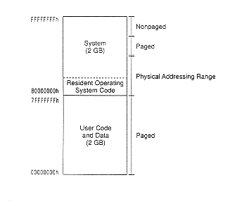
รูปที่ 13 โครงสร้างของ NT address

Windows NT สนับสนุนการทำงานหลาย ๆ file system รวมถึง file allocation table (FAT) ,high-performance file system (HPFS) และ file system แบบใหม่ที่เรียกว่า NT file system (NTFS) ซึ่ง NTFS จะรวมความสามารถของ FAT file system และ HPFS โดยเพิ่มส่วนประกอบ และคุณสมบัติใหม่ ๆ เช่น
- สามารถซ่อมแซมหรือเรียกกลับคืนของ file system ได้รวดเร็วหลังจากระบบล้มเหลวหรือระบบหยุดนั่นเอง
- สามารถจัดการกับตัวกลางขนาดใหญ่ตั้งแต่ 2⁶⁴ bytes จนถึงประมาณ 17ล้าน gigabyte
- ความสามารถในด้านความปลอดภัยรวมถึงไฟล์ประเภทประมวลผลอย่างเดียว
- Unicode filename สามารถทำให้ข้อมูลมีการส่งระหว่าง computer หนึ่งไปยังอีกคอมพิวเตอร์หนึ่งได้อย่างกว้างขวาง โดยปราศจากการสับสนในชื่อไฟล์
- สนับสนุนระบบปฏิบัติการ POSIX รวมถึง hard link ,case-sensitive name และข้อมูลเมื่อไฟล์เกิดการสูญหาย
- สนับสนุนระบบที่จะเพิ่มเติมในอนาคต เช่น ระบบการติดต่อที่สนับสนุนโปรแกรมประเภท fault tolerant ,จำนวนไฟล์ที่ผู้ใช้ควบคุมได้ ,มีสายของข้อมูลหลายสายใน 1 ไฟล์ ,สามารถแก้ไขชื่อไฟล์และสถานะของไฟล์ได้ และสนับสนุน server ต่าง ๆ
I/O manager อนุญาตให้ driver และ file systems สามารถ load เข้าหรือออกจากระบบได้อย่างอิสระตามความต้องการของผู้ใช้ driver ที่ปรับปรุงแล้วสามารถอยู่ในชั้นบนของ driver อื่นได้ ตัวอย่างเช่น อนุญาตให้ file system ที่แตกต่างกันสามารถเรียก disk เดียวกันได้ในการทำงาน ดังแสดงในรูป 14
รูปแบบของชั้น driver สามารถเพิ่มความสามารถในการใส่ driver ใหม่ลงในลำดับขั้นนั้น ๆ เช่น file system พื้นฐาน สามารถอยู่เหนือชั้นของลำดับการเรียงอันดับเดิม ๆ ได้ถ้ามีความสำคัญมากกว่า
Windows NT สามารถทำงานในระบบ LAN ได้โดยสามารถเรียก file system จาก Windows NT อื่น ๆ ได้โดยผ่านทาง LAN manager server ซึ่งจะเป็นตัวจัดการให้

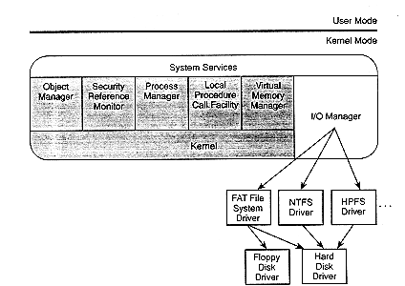
รูปที่ 14 ชั้นของ Drivers

6. การส่งข้อมูลโดยใช้ LPC (Message passing with the Local Procedure Call (LPC ) Facility)
ใน Client/Server model ของ Windows NT จำเป็นต้องใช้ LPC ในการทำงานโดยที่ LPC เป็นวิธีการที่ NT executive ใช้ในการส่งผ่านข้อมูลในระบบปฏิบัติการ Windows NT ซึ่งเลียนแบบมาจากวิธีของ RPC (Remote Procedure call) ซึ่งเป็นระบบที่ใช้ในการส่งผ่านข้อมูลระหว่าง Client/Server ที่เป็นระบบที่อยู่ในเครื่องคอมพิวเตอร์ต่างเครื่องกัน
ใน RPC การที่ Application จะส่งข้อมูลข้ามจากเครื่องหนึ่งไปยังอีกเครื่องหนึ่งจะเรียกใช้ API routine ก่อนแล้วก็จะเรียกใช้ RPC ในการส่งข้อมูลและใน LPC ของ Windows NT จะทำงานคล้าย RPC แต่ที่สร้างขึ้นมาเพื่อทำงานในเครื่องคอมพิวเตอร์เครื่องเดียวกันโดย Application จะเรียกใช้ API ที่อยู่ใน DLL ที่เชื่อมถึงกันอยู่

6.1.Port Object
รูปแบบของการส่งข้อมูลโดยใช้ LPC client จะต้องสร้างเส้นทางการติดต่อกับ protected subsystem ก่อนที่จะส่งข้อมูล โดยที่ NT executive จะใช้ port object ที่สร้างขึ้นเพื่อรักษาการติดต่อซึ่งต้องการความมั่นคงและแน่นอน ซึ่ง NT executive จะมี port 2 ชนิด ซึ่งจะมีโครงสร้างที่คล้ายคลึงกันแต่มีวิธีการทำงานที่แตกต่างกัน คือ connection port และ communication port โดย connection port จะช่วยให้ client application สร้างเส้นทางการเชื่อมต่อกับ server ดังแสดงในรูปที่ 15
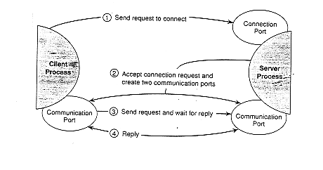
รูปที่ 15 การติดต่อสื่อสารกับ Protected Subsystem

จากรูปจะเห็นได้ว่า ขั้นแรก client จะเริ่มต้นเปิดเส้นทางการติดต่อโดยส่งสัญญาณ request ไปที่ connection port ของ protected subsystem ต่อมา server ก็จะสร้าง communication port ขึ้นมา 2 port โดย port หนึ่งจะใช้สำหรับ client ในการส่งข้อมูลกับอีก port หนึ่งของทาง protected subsystem ในรูปที่ 16 แสดงลักษณะและบริการของ NT ที่ให้บริการสำหรับ port object
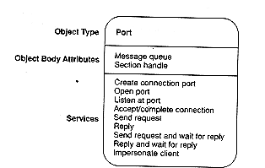
รูปที่ 16 Port Object

6.2รูปแบบของการส่งข้อมูลโดยใช้ LPC
1. การส่งข้อมูลโดยใช้ message queue สำหรับข้อมูลน้อย ๆ
2. การส่งข้อมูลโดยใช้วิธีการ Share memory สำหรับข้อมูลขนาดใหญ่
3. การใช้ Win 32 subsystem มาช่วยในการส่งข้อมูลซึ่งจะทำให้มีความรวดเร็วขึ้น หรือจะเรียกว่าวิธี Quick LPC
ทั้ง 3 วิธีนี้เป็นรูปแบบการส่งข้อมูลที่ใช้ LPC และในที่นี้จะมีการอธิบายถึงวิธีการ Call back ด้วย

6.2.1. การส่งข้อมูลโดยใช้ message queue สำหรับข้อมูลน้อย ๆ
วิธีการนี้จะเริ่มต้นรูปแบบการเชื่อมต่อพื้นที่( address space)ของ Client และ Protected subsystem โดยการคัดลอกข้อมูลจาก Client ส่งไปที่พื้นที่ที่แบ่งไว้ให้ หรือ message queue ใน communication port แล้วจึ่งทำการคัดลอกข้อมูลลงไปในพื้นที่ของ subsystem อีกทีหนึ่ง จากรูปที่ 16 แต่ละ port object จะประกอบด้วย queue ที่มีขนาดคงที่ เมื่อ Client ส่งข้อมูลมาLPC จะทำการคัดลอกข้อมูลลงใน message queue ของ port objectในด้านของ subsystem แล้ว NT Kernel ก็จะ switch การทำงานไปที่ subsystem โดยจะทำการคัดลอกข้อมูลมาไว้ที่พื้นที่ของ subsystem และทำการประมวลผลเมื่อเสร็จแล้วก็จะตอบกลับไปโดยส่งmessage กลับไปที่ communication port ของ client ดังรูปที่ 17
สังเกตว่าในเวลาเดียวกัน NT executive ไม่สามารถ ทำงานที่ Client กับ subsystem พร้อม ๆ กันได้ และจะสังเกตได้ว่า ๆ queue ที่อยู่ที่ port ของ connection port จะเป็น queue สำหรับ connection request เท่านั้น แต่ที่ communication port จะมี queue สำหรับให้บริการการ request
port object นี้ก็คือส่วนหนึ่งของ memory ของระบบดังนั้นเมื่อจะสร้าง port object LPC จะต้องจองเนื้อที่ของ memory ไว้ ซึงจะจองไว้เป็นบล็อก ๆ ซึ่งมีขนาด เท่ากับ 256 byte
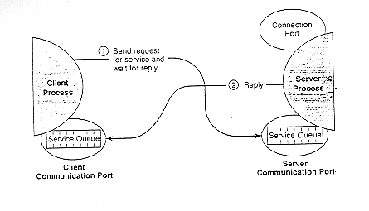
รูปที่ 17 Message-Copying LPC

6.2.2. การส่งข้อมูลโดยใช้วิธีการ Share memory
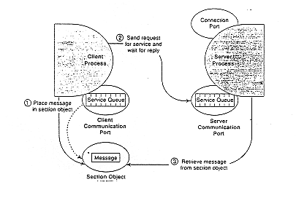
เมื่อ client ต้องการส่งข้อมูลที่มากกว่า 256 byte ซึ่งไม่สามารถคัดลอกลงใน message queue ได้ จะต้องใช้วิธีการส่งข้อมูลผ่าน memory ส่งที่ได้ share เอาไว้ การส่งข้อมูลแบบนี้ client จะต้องสร้างส่วนของ memory ขึ้นมา ซึ่งเราจะเรียกว่า section object คือ block ของ memory ที่แบ่งไว้ให้สำหนับ LPC ที่จะสามารถใช้ได้ทั้ง client และ protected subsystem เมื่อเริ่มต้นการส่งข้อมูล client จะนำข้อมูลไปไว้ใน section object แล้วก็ส่งข้อความสั้นเพื่อบอก address และขนาดของข้อมูลที่ต้องการส่งไปที่ port object ของ server หลังจากที่ NT kernel ย้ายการทำงานไปที่ subsystem ก็จะได้รับข้อความจาก message block เพื่อใช้ในการหาข้อมูลทั้งหมดที่อยู่ใน section object ดังแสดงในรูปที่ 18 สังเกตว่า client จะต้องตัดสินใจก่อนว่าข้อมูลมีขนาดมากน้อยเพียงใด ก่อนที่จะเริ่มส่งข้อมูล ถ้ามีจำนวนน้อย ก็ไม่จำเป็นต้องใช้ section object แต่ถ้ามีจำนวนมากก็จะต้องใช้ ซึ่งจะสัมพันธ์กับการส่งข้อมูลต่อไป
รูปที่ 18 การส่งข้อมูลโดยใช้วิธี Shared Memory

6.2.3. การใช้ Win 32 subsystem มาช่วยในการส่งข้อมูลหรือ Quick LPC
Win 32 เป็นsubsystem ที่มีการใช้งานสูงเพราะสามารถทำงานตอบโต้ได้กับทุก ๆ application ที่ทำงานบน Windows NT และสามารถทำงานกับ application หลาย ๆ ตัวได้ในเวลาหนึ่ง ๆ เนื่องจากมีความสามารถที่จะแก้ปัญหา bottleneck ได้
Quick LPC เป็นวิธีการหนึ่งที่ใช้ส่งข้อมูลโดยใช้ Win 32 มาช่วยจัดการ โดยที่ client จะส่งข้อมูลไปที่ connection port ของserver เพื่อเริ่มการติดต่อ สำหรับใน Quick LPC serverจะสร้าง 3 ส่วนดังต่อไปนี้
- สร้างการทำงานของ server ขึ้นทันทีสำหรับจัดการงานนี้
- สร้าง section object 64 KB สำหรับส่งข้อมูล
- event pair object จะมีส่วนของ client และอีกส่วนของ server
หลังจากนั้น client และ server จะทำงานโดยใช้ Quick LPC ผ่าน port และส่งข้อมูลผ่านsection object event pair object จะจัดการแสดงความหมายบางอย่าง ยกตัวอย่างเช่น client นำข้อมูลไปไว้ใน section object แล้วจะทำการตั้งค่า event ของ server ว่าต้องรอการทำงานของตัวเองให้เสร็จก่อน และ NT kernel ก็จะให้ server ทำงานโดยจะรู้ว่าต้องไปนำข้อมูลมาจากที่ไหนได้เอง และเมื่อ server ทำงานเสร็จแล้วก็จะทำการตั้งค่า event ของ client ให้รอการทำงานต่อไป
ในการแยกการทำงานระหว่างการใช้ port object กับการบอกตำแหน่งในการคัดลอกข้อมูลนั้นจะใช้ Win 32 เป็นตัวช่วยซึ่งจะขยายขีดความสามารถในการส่งข้อมูล ตัวอย่างการใช้ Quick LPC ที่ช่วยในการเพิ่มความเร็วก็คือ Quick LPC ไม่ต้องสูญเสียทรัพยากรบาง อย่างเช่นเดิมจะมีการทำงานใน pool of thread (จะอธิบายในเรื่อง call back ) แต่ Quick LPC จะทำการร้องขอให้ subsystem สร้างการทำงานขึ้นที่ server ทันทีหรือจากเดิมที่ต้องมีการตัดสินก่อนว่าจะสร้าง section object หรือไม่ แต่ใน Quick LPC จะมีการสร้าง section object ขึ้นสำหรับการส่งข้อมูลทุก ๆ กระบวนการ

6.3. การ call back
ปกติแล้ว subsystem จะมี communication port หลาย port ซึ่งแต่ละ port ก็ได้เป็นเส้นทางการสื่อสารสำหรับแต่ละ client โดยในการให้บริการการ request จากหลาย ๆ port subsystem จะสร้าง pool of thread เพื่อที่จะรอรับ request แลการประมวลผลทำให้มีความยืดหยุ่นมาก แต่ก็ยังคงต้องการ LPC เพื่อที่จะรักษาความละเอียดในการทำงานคือจะเป็นตัวระบุ client ที่ติดต่อและข้อมูลของแต่ละ client ซึ่งจะได้รับความถูกต้องในการส่งข้อมูล
ในการเก็บเส้นทางของ client ที่ส่งข้อมูลมา แต่ละข้อมูลจะต้องมี client ID และสำดับของข้อมูลซึ่ง LPC สร้างขึ้น เมื่อ subsystem ตอบรับมาก็จะถูกเก็บไว้ใน client ID ที่subsystem ตอบรับ และสำดับของ ข้อมูลที่ตอบรับ หลังจากนั้น LPC ก็จะตรวจสอบว่า client ID ที่กำลังรอการตอบรับมีการตอบรับหรือไม่ ถ้าไม่มี LPC ก็จะแสดง error แต่ในบางครั้ง subsystem ไม่สามารถตอบรับได้อย่างทันทีดังนั้นจะแก้โดยLPC จะใช้กลไกการเรียกกลับ (Call back) ดังรูปที่ 19 จะแสดงการแลกเปลี่ยนข้อมูล ปกติแล้ว client จะส่ง request มาและรอการตอบรับแต่ถ้า subsystem ยังไม่สามารถตอบรับได้ในขณะนั้นจะส่ง request ไปที่ client ถ้า client สามารถรองรับระบบการ call back ได้ก็จะรอการตอบรับของข้อมูลเดิมที่ส่งไป (original request) แต่ถ้าไม่สามารถรองรับได้ก็จะทำให้รูปแบบการตอบรับเปลี่ยนไปเป็นแบบอื่น เช่นใน step ที่ 3 ในรูปที่ 19 แทนที่จะตอบรับการ call back ของ server client อาจจะ request จาก server อีกครั้งซึ่ง client อาจจะต้องส่ง call back กลับไปที่server แล้วclient ก็จะรอการตอบรับทั้ง call back และการตอบรับของข้อมูลเดิม หรือจะพูดว่า step 2 สามารถทำได้หลาย ๆ ครั้งโดย client หรือ server ก็ได้ และก็จะมีวิธีการในการทำงานจนกระทั่งสามารถแลกเปลี่ยนข้อมูลได้สำเร็จ
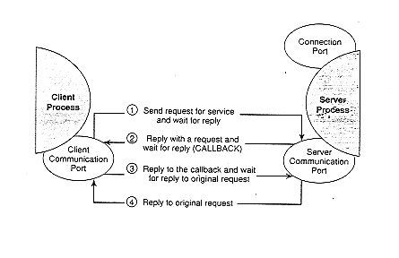
รูปที่ 19 การทำ Callback

บทสรุป
จะเห็นได้ว่าระบบปฏิบัติการ Windows NT เป็นระบบปฏิบัติการที่มีประสิทธิภาพสูงซึ่งเหมาะสำหรับงานหลายประเภท เช่น
- งานที่ต้องการความสามารถในการประมวลผลสูง เช่นงานวิเคราะห์ข้อมูล งานออกแบบที่ซับซ้อน ซึ่งจะมีระบบ SMP (symmetric multiprocessing) มาสนับสนุนการทำงานด้วยคือจะสามารถทำการประมวลโดยใช้ตัวประมวลผลหลายตัวได้พร้อม ๆ กัน แต่ก็ยังสามารถทำงานของ application ทั่วไปได้
- งานที่ต้องการความปลอดภัยของข้อมูลสูง เช่นการทหารและงานธนาคาร ซึ่งWindows NT ได้จัดเตรียมระบบการรักษาความปลอดภัยของข้อมูลโดยใช้ระบบไฟล์แบบ NTFS (NT file system) และขั้นตอนการรักษาความปลอดภัยซึ่งจะป้องกันผู้ที่ไม่ได้รับอนุญาตเข้ามาใช้ระบบ
- งานที่ต้องการความต่อเนื่องในการทำงาน ซึ่งจะมีระบบที่สนับสนุนก็คือการที่จัดการโปรแกรมใช้งานและระบบปฏิบัติการพื้นฐานโดยใช้ client/server model ซึ่งถ้า application ตัวใดทำงานผิดพลาดขึ้นมา application ตัวอื่นก็ยังสามารถทำงานต่อไปได้ ไม่ทำให้ระบบเสียหาย

เอกสรอ้างอิง
Helen,INSIDE WINDOWS NT ,Microsoft press .1991.

